Agence nationale de la Statistique et de la Démographie

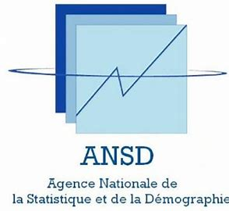
**********************************************

Ecole nationale de la Statistique et de l’Analyse économique


Auteurs :
Mouhamet SECK
Marcellin ANDRIALALAOSOA

ENSAE- ISE1-CL / ISE1 MATH- Mars 2026
Projet statistique avec R ou python
TP4 : Analyse des parcelles agricoles : superficie, tenure foncière et utilisation des terres
**********************************************

